Índice

1. Objetivo 3
2. Macro Fluxo 3
3. Software 3
4. Como acessar 3
4.1 Ambiente de Teste 3
5. Tipo 3
6. Sintoma 3
7. Descrição 4
7.1 Acesse o link acima utilizando o seu navegador 4
7.1 Tela principal 4
7.2 Mapa do Site 5
7.3 Administração - Usuário 5
8. Dúvida 8
9. Controle de Revisões 8

Objetivo
Alterar perfil de acesso ao Siebel no ambiente de teste.

Macro Fluxo

Software
Siebel

Como acessar

Ambiente de Teste
Ambiente de Teste (idioma português)
https://smilestst2.oracleoutsourcing.com/loyalty_ptb/

Ambiente de Teste (idioma inglês)
https://smilestst2.oracleoutsourcing.com/loyalty_enu/

Tipo
Solicitação

Sintoma
N/A

Descrição

Acesse o link acima utilizando o seu navegador

Digite o seu login da rede
Digite a sua senha da rede
Pressione a tecla <Enter>


Tela principal
Após digitar o seu login e senha irá aparecer a tela abaixo.
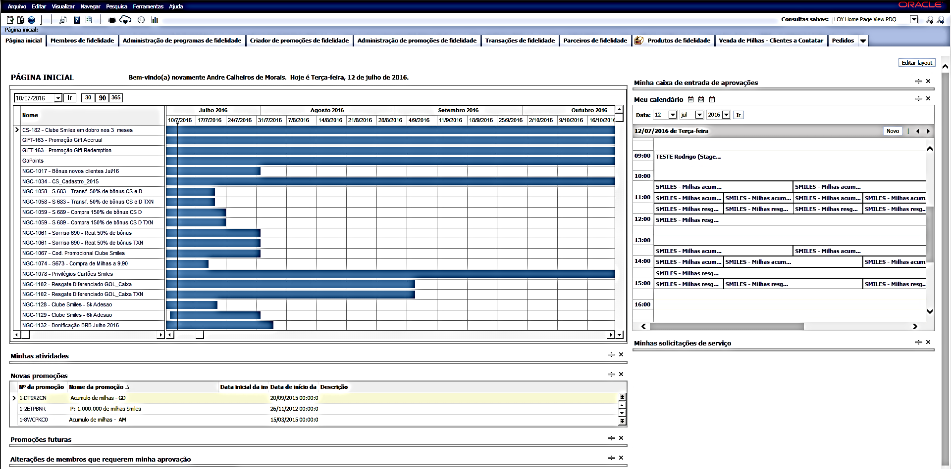

Mapa do Site
Selecione o ícone <Mapa do Site> (3º ícone da esquerda para direita).


Administração - Usuário
Selecione a opção <Administração - Usuário>.
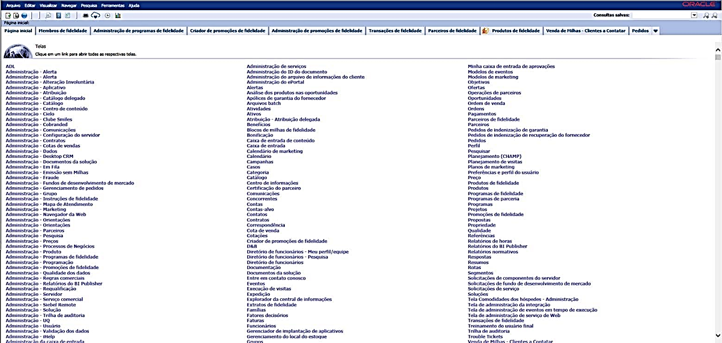

Selecione a opção <Funcionários>.
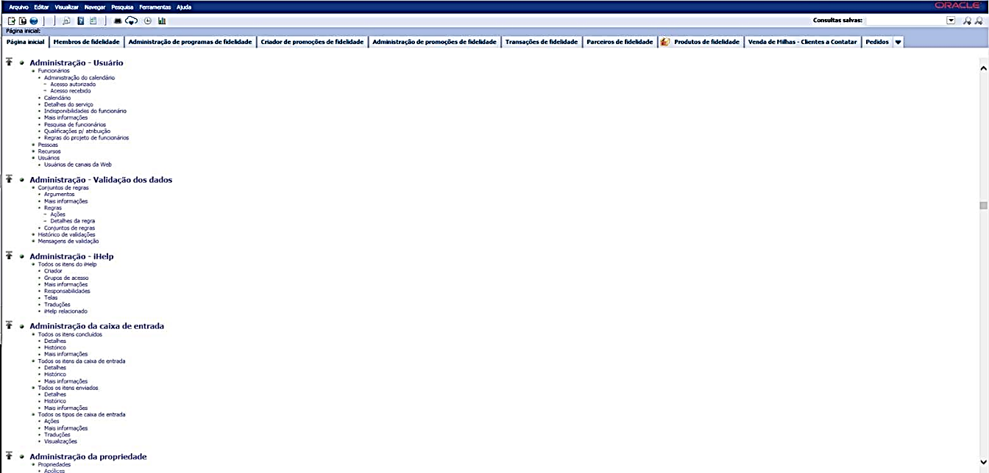

Selecione a opção <Pesquisar>.
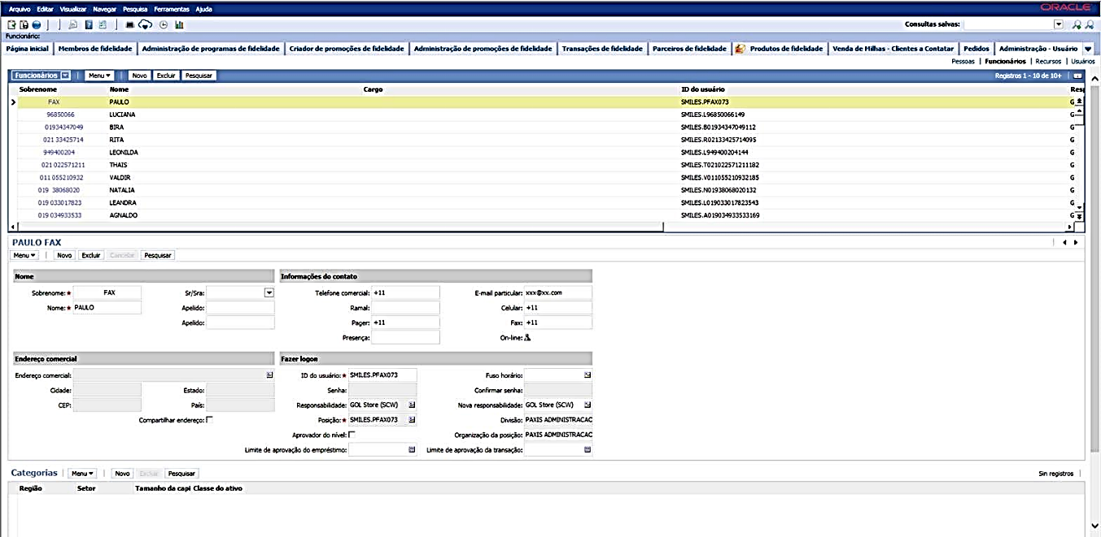

Digite na opção <ID do usuário> o login do usuário que será espelho.
Selecione a opção <Ir> para pesquisar.
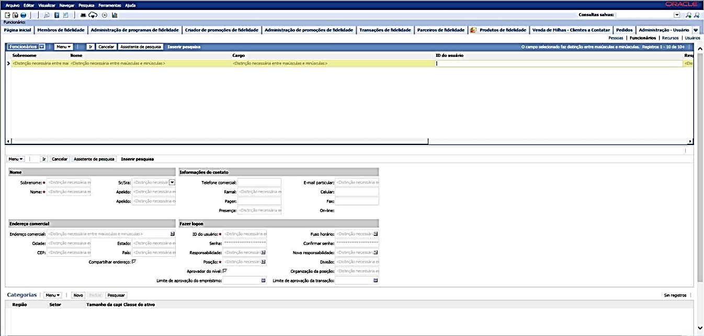

Selecione a opção <Responsabilidade>.
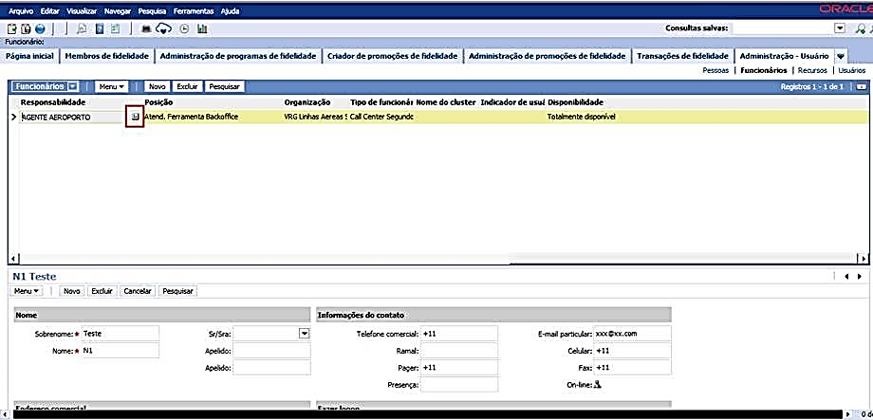

Adicione as responsabilidades solicitadas no chamado do Jira com a opção <Adicionar>.
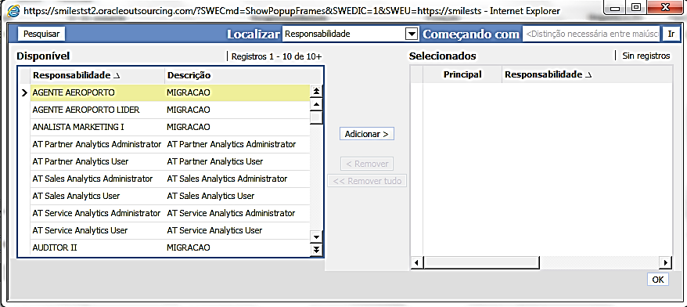

Selecione as teclas <Ctrl + S> para salvar a alteração realizada.

Dúvida
Caso tenha alguma dúvida e / ou ajuste no procedimento, entre em contato com o Suporte N2 Siebel da Smiles.

Controle de Revisões
Revisão | Data | Editor | Descrição da Modificação
1.0 | 03/08/2016 | Tânia Ferro  (Chacon | Ilimitada) | Elaboração do procedimento

